EL NIÑO/OSCILACION SUR (ENSO por sus siglas en inglés)
DISCUSION DIAGNOSTICA

emitido por

CENTRO DE PREDICCIONES CLIMATICAS/NCEP/NWS
Traducción cortesía de: WFO SAN JUAN, PUERTO RICO
3 de junio de 2010

Estado de Alerta de ENSO: Vigilancia de La Niña / Advertencia Final de El Niño

Sinopsis: Condiciones favorables para la transición hacia condiciones de La Niña durante junio – agosto 2010.
El Niño se disipó durante el mes de mayo 2010 ya que las anomalías positivas de la temperatura de superficie del mar ecuatorial (SST por sus siglas en inglés) disminuyeron rápidamente a través del Océano Pacífico Ecuatorial y las anomalías negativas de las SST surgieron a través de la mitad este del Pacífico (Fig. 1). Todos los índices de El Niño disminuyeron entre 0.5°C a 1.0°C durante el mes (Fig. 2). Desde finales de febrero, las anomalías del contenido calórico de la subsuperficie (temperaturas promedio en los 300m superiores del océano, Fig. 3) han disminuído continuamente. Las temperaturas bajo lo normal han aumentado en la profundidad y actualmente se extienden a la superficie en parte del océano Pacífico (Fig. 4). Además, durante el mes de mayo, el aumento en convección persistió sobre Indonesia, mientras el área de convección suprimida se fortaleció y expandió sobre el Pacífico tropical central (Fig. 5). Los vientos alisios del este en los niveles bajos se fortalecieron sobre el oeste del Pacífico y el Pacífico central-ecuatorial, y las anomalías en los vientos del oeste en los niveles altos prevalecieron sobre el Pacífico este-central. Colectivamente, estas anomalías oceánicas y atmosféricas reflejan el deceso de El Niño y el regreso de condiciones de ENSO-neutral.
La mayoría de los modelos predicen condiciones de ENSO-neutral (entre -0.5°C a +0.5°C en la región de Niño-3.4) hasta principios del 2011 (Fig. 6). Sin embargo, durante los meses pasados, un creciente número de modelos, incluyendo el Sistema de Pronósticos del Clima (CFS por sus siglas en inglés) de NCEP, indican el comienzo de condiciones de La Niña durante los meses de junio-agosto de 2010. La confianza en estos modelos de pronósticos más fríos ha aumentado, siendo apoyado por las observaciones recientes que muestran las tendencias de enfriamiento en el Océano Pacífico y señales de asociación con la circulación atmosférica. Por lo tanto, las condiciones están favorables para una transición a condiciones de La Niña durante los meses de junio-agosto 2010.
Esta discusión es un esfuerzo consolidado de la Administración Nacional Oceánica y Atmosférica (NOAA por sus siglas en inglés), el Servicio Nacional de Meteorología de NOAA y sus instituciones afiliadas. Las condiciones oceánicas y atmosféricas son actualizadas semanalmente en la página de Internet del Centro de Predicciones Climáticas (Condiciones_actuales_de_El_Niño/La_Niña_y_Discusión_de_Expertos). Los pronósticos sobre la evolución de El Niño/La Niña son actualizados mensualmente en la sección Foro_de_Pronóstico del Boletín de Diagnóstico Climático del Centro de Predicciones Climáticas (CPC por sus siglas en inglés). La próxima Discusión Diagnóstica de ENSO está programada para el 8 de julio de 2010. Para recibir una notificación por correo electrónico cuando las Discusiones Mensuales de Diagnóstico ENSO sean publicadas, por favor envíe un mensaje a: ncep.list.enso-update@noaa.gov

Centro de Predicción del Clima
Centros Nacionales de Predicción Ambiental
NOAA / Servicio Nacional de Meteorología
Camp Springs, MD 20746-4304

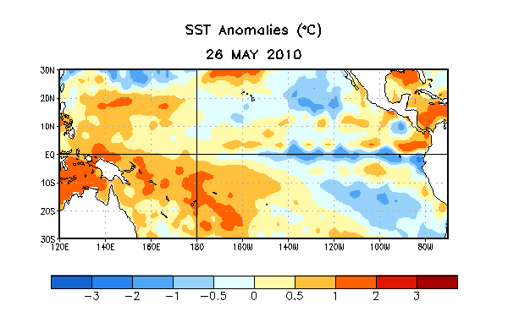
Figura 1. Anomalías (ºC) de la Temperatura promedio de la superficie del mar (SST por sus siglas en inglés) para la semana del 26 de mayo 2010. Las anomalías son calculadas con respecto a los promedios semanales del periodo base de 1971-2000 (Xue et al. 2003, J. Climate, 16, 1601-1612).

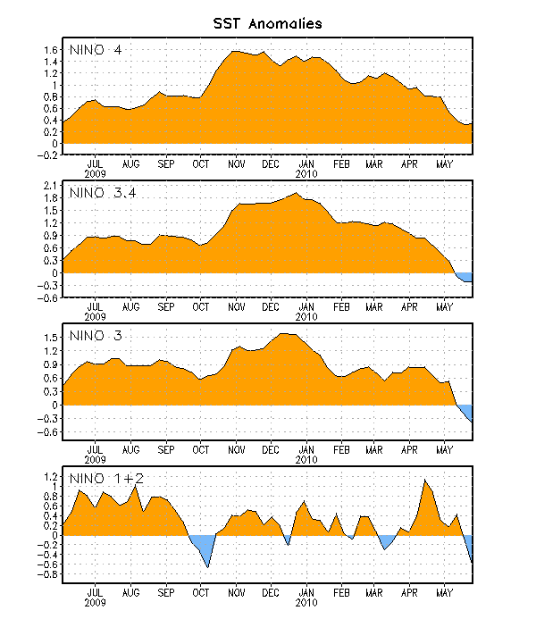
Figura 2. Serie de Tiempo de áreas promediadas para las anomalías en la temperatura (°C ) de la superficie del océano (SST) en las regiones de El Niño [Niño-1+2 (0°-10°S, 90°W-80°W), Niño 3 (5°N-5°S, 150°W-90°W), Niño-3.4 (5°N-5°S, 170°W-120°W), Niño-4 (150ºW-160ºE and 5ºN-5ºS)]. Las anomalías de SST son variaciones de los promedios semanales del período base de 1971-2000 (Xue et al. 2003, J. Climate, 16, 1601-1612).

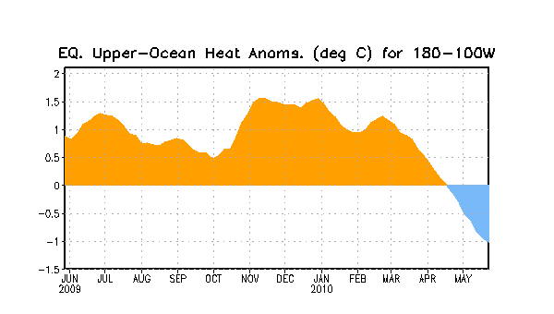
Figura 3. Anomalías promediadas del contenido calórico del océano superior (°C) en el Pacífico ecuatorial (5°N-5°S, 180º-100ºW). Las anomalías en el contenido calórico son computadas como variaciones de los promedios semanales del período base de 1982-2004.

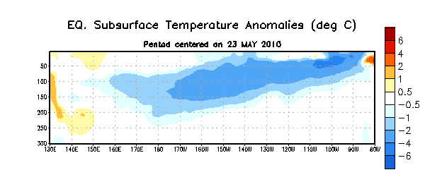
Figura 4. Sección de profundidad y longitud en las anomalías en la temperatura (°C) en la parte superior del océano Pacífico ecuatorial (0-300m) centralizada en la semana del 23 de mayo de 2010. Las anomalías son promediadas entre 5°N-5°S. Las anomalías son variaciones de los promedios semanales del período base de 1982-2004.

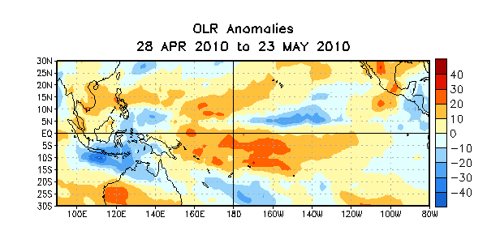
Figura 5. Promedio de las anomalías (W/m²) salientes de radiación de onda larga (ORL por sus siglas en inglés) para el período de cuatro semanas del 20 de abril – 23 mayo 2010. Las anomalías ORL son calculadas como variaciones promediadas cada cinco años desde el 1979-1995.

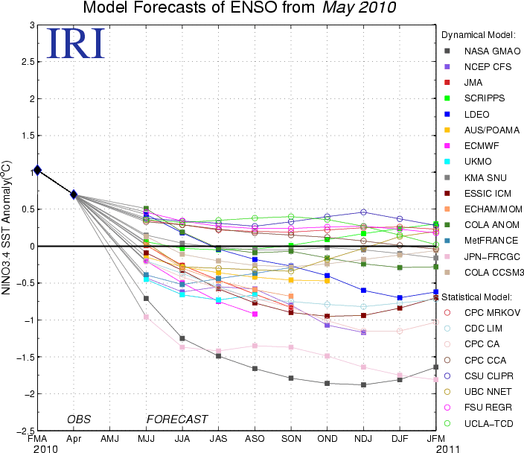
Figura 6. Pronósticos de las anomalías en la temperatura de la superficie del océano (SST) para la región de El Niño 3.4 (5°N-5°S, 120°W-170°W). Figura cortesía del Instituto de Investigación Internacional (IRI por sus siglas en inglés) para Clima y Sociedad. Figura actualizada el 19 de mayo de 2010.

